“供应链云”下农产品电子商务物流体系和模式探究
张士华
（广州商学院，广东广州 511363）
摘要：为优化和提高农产品供应链管理效率，快速响应客户需求，构建“供应链云”下的农产品电子商务物流体系；借助于云物流服务，提出基于供应链集成服务提供商主导的农产品集成服务模式。选取广东茶叶产品进行案例分析，得出供应链集成模式运营的一般途径和方法, 对于充分利用云计算资源协同整合农产品信息和资源、提升整体核心竞争力具有一定的借鉴作用。
关键词：供应链云；农产品物流；集成服务
中图分类号： C939 文献标志码：A

"Supply Chain Cloud" under the Agricultural System and Mode of E-commerce
ZHANG Shihua
(Guangzhou College of Commerce, Guangzhou 511363, China)
Abstract: In order to optimize and improve the efficiency of agricultural supply chain management, make rapid response to customer demand, build agricultural e-commerce supply chain logistics system under the cloud, by means of cloud logistics services, supply chain integration is proposed based on ISP-led agricultural integrated service model. It provides some reference for making good use of cloud computing resources, collaborating and integrating agricultural information and resources, and enhancing the overall core competitiveness.
Key words: supply chain cloud; agricultural products logistics; integration services

----
收稿日期：2016-03-05,修回日期：2016-06-30
基金项目：广东省教育厅教改项目“基于学科竞赛的多维度协同学习与创新能力提升策略研究”（GDJG20142510）；广东省教育厅教学质量工程项目“以创新创业能力培养为中心的电子商务专业综合改革试点”（ZYZG201201）

伴随互联网技术、云计算和移动通信技术飞速发展，融合现象不断涌现，互联网与农业、农产品加工,物流运输等传统产业相互融合、协同发展已是大势所趋。2015年7月1日，中共中央国务院发布了《关于积极推进“互联网+”行动的指导意见》，提出了要把互联网发展的最新成果应用到社会生产和经济生活的各领域，提升实体经济的新活力和整体创新能力，形成经济发展的新动能；明确提出了发展的总体目标，到2025年初步形成＂互联网+＂经济发展新业态，使之成为经济和社会发展的重要引擎。
在“互联网+”行动中，应将互联网技术优先推广到一些行业和领域，形成重点突破。互联网与现代农业融合，构建农业生产经营和服务平台体系，发展精细化生产经营和管理模式，打造农业生产质量安全和追溯体系，实现农副产品＂农田到餐桌＂的全程追溯，保障人类健康。互联网与农产品生产加工业融合，充分发挥核心企业整体优势，构建农产品产供销和售后服务的全程电子商务平台，实现信息共享，降低成本，提高整体运作效率。互联网与物流运输融合，打造物流信息共享和互通互联平台，整合运输、仓储和配送信息，实现货物实时跟踪，提高配送水平，提升产品区域和国际竞争能力。
与此同时，“互联网+供应链”也应运而生。伴随全球经济一体化的加剧，企业间的竞争逐步演化为其所在供应链之间的竞争，供应链通过对物流、商流、信息流的协调与控制，给相关企业带来收益。借助于互联网技术，在供应链中建立和组织起统一的中央信息处理系统作为解决方案（互联网+供应链），已经成为业内广泛的共识^{[1-3]}。中小企业不必花费巨额人力财力去购买服务器和网络设备，也不用组织人马去开发本企业的管理信息系统，直接借助于云计算服务提供商的技术，购买相应的基础施设和服务，从而把精力投身于自身擅长的核心业务上。
1 相关研究的主要文献综述
目前，国内外大部分文献多是从技术的角度分析和论证云计算，而将云计算运用于农产品供应链管理当中分析其整体运营模式的并不多见。何景师等^{[4]}提出了基于云计算的供应链管理架构，该架构包括基础架构层、平台层、服务层、访问层和管理层。其中，基础架构层用于存储供应链各节点企业所拥有的资源，通过信息技术实现这些资源的集成；平台层用于提供云计算能力的云计算框架；服务层用于提供各种云服务，包括：订单服务、采购服务、生产服务、库存服务和销售服务等；访问层为各供应链企业使用云计算服务提供各种支持服务；管理层提供所有层次云计算服务的管理功能。何亮^{[5]}通过云计算技术和物联网的应用建立了物流园区供应链管理平台，并对技术架构和服务系统进行了阐述。林云等^{[6]}借助于云计算和RFID技术提出了面向供应链的物流服务新模式——物流云服务，构建了物流云服务的业务和技术架构，讨论了实施物流云服务的关键技术问题。杨宏祥等^{[7]}提出了以第三方物流企业为核心，联合农产品生产者、加工者和营销者共建电子商务平台，共享和互通信息，聚集产供销资源，重构业务流程，实现各环节的无缝对接和高效运作。陈中耀等^{[8]}提出了一种以客户需求为导向的高度集成化的供应链服务模式，包含4个层次：第一层为规划层，对农产品物流进行整体规划和优化整合；第二层为参与协作层，促进供应链活动的参与方协同运作；第三层为物流功能层，帮助实现农产品物流的一体化；第四层为支撑层，包括软硬件技术和政策方面的支持。秦桂英等^{[9]}提出了一种面向供应链的云计算服务，描述了供应链云服务模式下业务和技术架构，并分析了优、劣势。
上述文献从供应链的某个环节或方面研究了云计算的供应链管理，没有从上、下游流程的角度提出供应链整体解决方案。本文的创新点在于，从供应链云角度出发，把云计算技术和供应链运作结合起来研究，构建基于云平台的供应链集成系统。一方面，利用云计算强大的运算能力和存储能力，可以方便有效地提供数据高速传输和信息共享，减少“牛鞭效应”；另一方面，集成供应链上的各节点企业建立多层次协同合作关系，构建高效的联动和反馈机制，提高供应链整体运营效率。
- 云计算及“供应链云”下的电子商务物流体系
2.1 云计算概述
云计算的概念是2006年Google首席执行官埃里克·施密特提
出的，从它被提出之日起，云计算因其革新的理念被业界广泛关注，因而成为IT行业中最为热门的核心话题之一。云计算的基本理念是一切皆服务（everyting as a service）。在云中，所有的资源，包括架构、平台和软件都可以作为服务来提供，用户可以租用这些服务，省下自己购买机器、平台和软件的费用，专心于自己的核心业务，因此，云计算有着节省成本、快速服务、提高管理效率等巨大优势。
目前，Google、Microsoft、IBM等一些国际大公司都已经建立了庞大的云计算中心，诸如Google的云计算平台、微软的Azure服务平台、亚马逊的弹性计算云（Amazon EC2）、IBM的Blue Cloud和Sun Cloud等，在这些行业巨头的推动下，云计算正以空前的态势迅速发展。Amazon、Youtube、Facebook等著名的电子商务公司也在积极响应和参与，构建自己的云计算业务。在可预见的将来，云计算蓬勃发展局面将势不可挡。
云计算之所以被各大企业和政府机构关注，并投入大量人力物力开发和利用，与其巨大的优势和特点是分不开的。概括起来，云计算有六大优势：（1）简便易用。在云计算模式下，用户可根据自己的喜好来定制平台、应用和服务，而不管资源处在什么位置，用户可在任何时间、任何地点非常方便地访问相关的信息和服务，就好像在自己的电脑内操作一样，效率较高。（2）资源整合。云计算本身就是对资源的整合，通过构建庞大的资源池，可对池中资源进行统一管理、统一存储、统一调配，实现全球资源的高度整合，实现真正意义上的信息共享，带来巨大的经济效益和社会效益。（3）安全性高。云计算服务提供商均是大型高科技企业，拥有强大的科研团队，比起中小企业或个人，有强大的技术力量维护数据安全，增加数据的可靠性和可用性，因此使用云计算资源比使用本地计算机更加安全和可靠。（4）计算能力强。IBM、微软、Yahoo等巨头均拥有几十万台的服务器，Google拥有的服务器甚至超过了200万台，用户租用这些设备获得其提供的云服务，相当于拥有了这些超强计算设备的计算能力。（5）经济实惠。对于租用云计算服务的中小企业和个人，无需再花大量成本来建设和维护自己的数据中心，节约了一大批设备购置费用，数据维护和存储都在云端进行，也不用担心设备的转型升级问题。（6）绿色环保。云计算的出现可使不少企业停建自己的信息中心，因而使用的服务器数目大大减少，这对节能减排、实现低碳经济有积极作用。
2.2 供应链云下农产品电子商务物流体系构建
云计算因其具有革新的理念而被业界广泛关注，成为整个IT行业中最为热门的核心话题之一。云计算用于移动商务（电子商务）领域，为农产品物流企业的发展提供了新的发展契机，对于企业技术进步、管理水平的提升以及服务意识的转变具有极好的整合和推动作用。借助于云计算技术，农产品物流企业可快速获得所需资源和相关服务，一方面降低时间成本，另外也可减少设备的建设和维护费用，从而降低企业运营成本，增加企业盈利，提升企业竞争实力。
利用云计算服务商提供的云服务，可以构筑起一个庞大的“供应链云”体系，轻松实现数据共享和资源整合，从而构建以农产品供应链管理为核心的全程电子商务物流模式。该体系由三大部分组成，包括云基础平台部分、云服务层部分和云应用层部分（如图1）。其基本功能简述如下：第一层为云基础平台部分，主要提供云服务的平台建设和基础架构。第二层为云服务层部分，主要提供云计算的相关服务和公共应用接口，为农产品物流企业提供相关软件和服务。第三层为云应用层部分，这一层是农产品物流企业开展电子商务的核心。借助于“供应链云”平台，链上各企业共享信息资源、重构业务流程，同心协力共同实现供应链企业的总体目标。

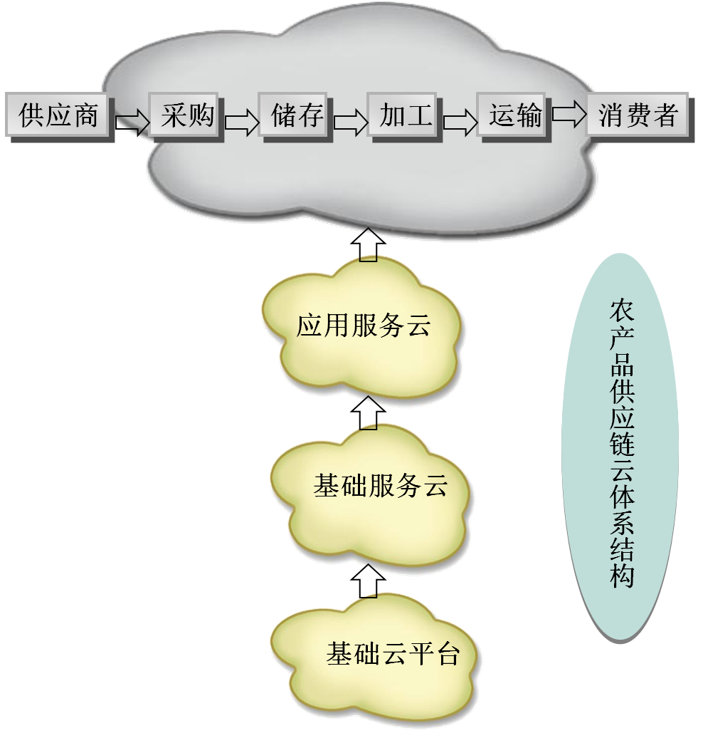
图1 “供应链云”下的农产品电子商务物流结构

由此可见，由上述3个层次构建的全程电子商务企业平台集采购、生产、销售和售后服务于一体，构成了一个全新的基于云服务的供应链，为电子商务物流企业的供应链集成管理打下坚实的技术和理论基础。
- 农产品供应链集成运营模式分析
3.1 农产品供应链集成概述
集成，可译为integration,其含义为融合、整体、一体化。集成并非把资源简单地拼凑在一起，而是实现创新性、革新性的融合，各资源间互补匹配、优化协调，以合理的结构或模式构成一个有机整体，实现1+1>2的效果^{[10]}。由于供应链管理本身就是一个基于流程的集成管理模式，因此农产品供应链集成是加强农产品供应链管理的必然结果，是农产品供应链发展的必然趋势。
农产品供应链可分为3个层次：第一个层次是供应链个体内部之间的集成（协同）。系统论认为，系统是由层次构成的，对于供应链的各节点企业来说，不管企业大小、核心与否，每个企业内部都有自己的计划制定、物质采购、生产经营和产品经销，它们自成体系又相互协同，保证企业能独立运作，维持整体供应链的协调和完整。第二层次为供应链节点之间的协同（集成）。农户（农业合作组织）、农产品加工商、批发商需要协同运行才能实现供应链的完整功能，协作的好坏决定了供应链运行绩效的好坏。只有各节点相互信任、信息共享、共同协作，才能使供应链运行绩效优秀；反之，运行状况就差。第三层次为供应链与供应链之间的协同。在供应链发展成熟阶段，其竞争关系将发展成为供应链与供应链之间的竞争，是一种既竞争又合作的关系，呈现竞合关系，是一种更高层次的供应链协同形式。
3.2农产品供应链系统协同动因
农产品供应链之所以需要协同运作，归纳起来，不外乎3个原因：
（1）有利于降低供应链总成本。供应链协同使得各节点企业之间物质、知识、信息的交换透明和稳定，从而缩短资源在各企业停留和转换的时间，减少企业进行信息搜索、谈判等的花费，降低成本。另外，供应链协同使得节点企业间竞争关系减弱、合作机会增加，从而增加更多的交易机会，交易成本也就随之而降^{[11]425-426}。
（3）有利于提高农产品质量。“民以食为天”，农产品从原材料采购、种植、加工、运输到销售，每个环节必须全程关注，任何一个环节出现偏差都可能影响食品安全，危及人类健康，因此所有节点企业必须在供应链协同机制的引导下促使各环节形成利益共同体，主动进行动态调适，确保农产品在整个链条下的质量绝对安全。
（3）有利于获得更大竞争优势。农产品供应链协同有利于确保各环节农产品优质和高效运作。在原材料采购阶段，出于供应链整体利益的考虑，会选择优质种子、化肥、农药，有利于培育出“根深叶茂”质地优良的农作物；在农产品加工过程中，采用统一、严格的加工技术标准和工艺水平，确保农产品加工品质；在销售过程中，通过协同，制定符合现代物流技术要求的标准，使农产品在包装、装卸搬运、仓储等环节保持严格的要求和标准，确保农产品物流高效低成本运行。上述各环节，各节点企业共同协作，确保农产品从“田间到餐桌”，贯彻统一的技术标准，提供整体运作效率，获得供应链整体运作优势。
3.3 农产品供应链系统集成运营模式分析
以农产品供应链集成服务提供商主导的集成物流服务，是一种以客户需求为前提的全新的供应链管理模式，强调的是供应链中各节点企业在集成服务提供商的统一规划、统一协调和统一指挥下，借助于“供应链云”提供的农产品物流管理服务平台实现信息共享、业务协同与合作，将物流提供服务商的内部资源和能力与供应商的资源和能力有机集成进行管理，达到全局最优，实现1+1>2的效果。如图2所示。
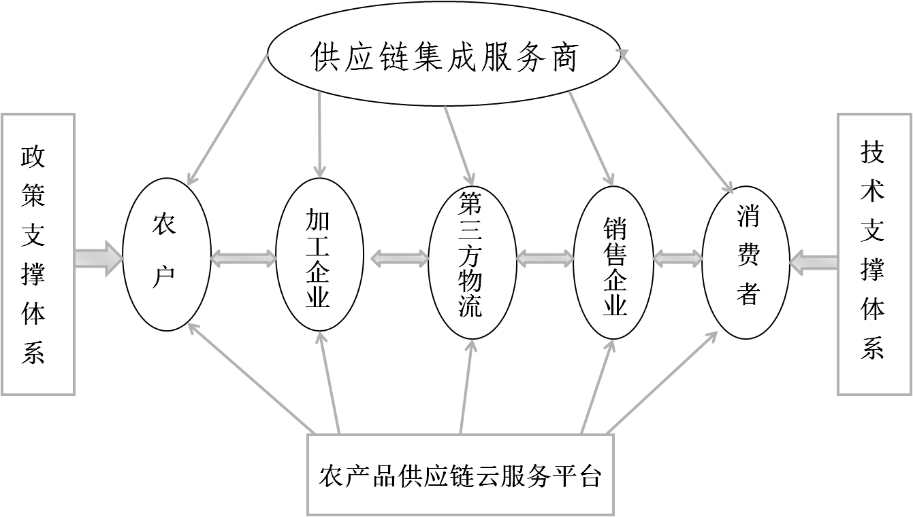
图2 农产品供应链集成服务模式

物流服务提供商出于战略高度，对整个农产品供应链物流活动实施整体规划、设计，提出一揽子解决方案，以帮助客户减少或消除在业务方面的费用和管理成本^{[11]425-426}。其中关键有2点：一是农产品供应链所有业务高度聚集和整合，致力于培养和形成具有核心竞争力的业务，达到降低成本、提高效率和增加利润的目的。二是建立大范围内所有节点企业资源和信息高度共享的电子商务物流平台，并建立严格高效的通讯机制和服务机制，方便所有节点企业获取、传送、存储、修正所需信息和资源。在这个信息平台上，农产品生产者和消费者将农产品供需信息系统传递到移动商务平台上，集成服务提供商整合农产品需求信息，与各集成主体之间信息交互融合，传递给各节点企业，在最终客户需求的驱动下共同商讨计划方案，协同企业成员运作，以较高的反应速度更好地满足消费者的需求。可见，该供应链是推拉结合式供应链，是名副其实的信息交换中心、物流调度中心和协同管理中心^{[12]}。
农产品供应链集成服务模式是综合性、专业化、集成化、一体化的物流服务，需要强大的支撑体系来保障整个系统通畅、高效地运行。在技术层面，现有的云计算机技术、互联网技术、管理技术可为农产品集成化物流提供强有力的技术保障；同时，国家有关电子商务和“互联网＋”等一系列文件的出台也为该模式的构建提供了政策支持，有力地推动了农产品物流集成服务商对各协作企业的集成运作。
4 案例实证分析
4.1 广东茶叶产品生产运营概况
广东的茶叶生产主要集中在山区，梅东、揭阳、潮州、河源、韶关等地盛产茶叶,种植面积占全省90%以上,以绿茶、乌龙茶为主。目前,广东茶产品生产面临一系列问题:(1)生产规模化程度低,种植以家庭农户为主,茶叶采摘后加工简单粗糙,经由批发或零售渠道进入销售市场。(2)质量存在安全隐患,农户缺少技术和安全规范指导,种植随意、用药混乱,致使茶产品有机物、重金属含量超标,带来产品安全隐忧。(3)广东本地不乏优质茶叶,但品牌意识缺乏,缺少供应链整体运作思路,致使茶叶种植、加工、销售的整体运作效率低下,获利空间有限。
4.2 基于电子商务平台的广东茶叶产品供应链集成模式
借助于电子商务对广东茶产品供应链进行重建和优化,将茶叶种植农户、茶叶加工企业、物流运输、批发零售和消费者连在一起,形成一个信息共享、利益共存、风险共担的统一体,其结构图如前述的图2所示。其中,拥有生产基地+加工厂+物流一体化的龙头企业作为整个供应链的核心,成为供应链集成一体化的服务提供商,组织和协调供应链上各节点企业的运作,向上整合茶叶种植生产、粗加工和包装,向下整合储运、销售和服务环节。具体运营模式如下:(1)在生产供给环节,由大型农资公司提供优质种子、肥料、农药等生产资料,茶叶种植由家庭农户完成,龙头企业通过创建生产合作社,与农户建立长期合作关系,实行统购统销,收购价高于同期市场价；同时派出技术人员实行田间技术指导,加强龙头企业和农户的交流与合作,提高农户加入合作社的积极性。(2)加工增值环节,由生产加工企业完成,按照统一技术标准和操作规程实施粗加工、烘干、保鲜、包装等作业,确保产品质量,提高产品附加值。(3)流通销售环节,通过大型物流中心、大型超市完成储运和销售,确保产品营销质量和服务质量。(4)消费者通过电子商务平台,充分了解茶叶产品的种植、加工、销售等信息,选购自己心仪的茶叶品种；还可通过移动设备扫描产品二维码,对产品信息进行追溯,确保消费者权益。
4.3 案例分析总结
基于电子商务平台的广东茶叶产品供应链集成模式,借助高效畅通的信息流、物流、资金流,实现节点企业信息共享,改善各主体间的关系,形成利益共同体。一方面,该模式既可提高茶叶种植农户的技术水平,增加农户收入,也能帮助农户提高产品竞争力；另一方面,广大消费者也能借助于该平台和模式获得实惠,做到货比三家,买得放心、用得开心,带来良好的经济效益和社会效益。正是借助于这种供应链集成运营模式,能够形成集种植农户、加工企业、销售企业和消费者于一体的利益共同体,使各方受益,因此,该模式的采用乃成必然,成为农产品生产运营的一个趋势或方向。该模式成功运营的途径和方法可总结为:具有强大技术和资金能力的生产企业或销售企业作为龙头核心企业,整合农产品种植、生产加工、流通销售和消费者于一体,借助于云计算和电子商务技术构建电子商务平台,形成基于平台上的各主体共享信息,在核心企业的统一指挥和协调下形成一个集产供销于一体的利益共同体, 提高产品竞争力、提升供应链整体收益。
5 农产品供应链集成服务模式存在的问题及对策
农产品供应链集成服务模式相比传统的农产品供应链，运行效率明显提高，但作为一个新生事物，也必然存在这样或那样的问题，主要体现在：（1）不同的利益主体间有不同的利益诉求，因而不可避免地存在彼此联合不够紧密、联合深度不够，从而影响整体运作。（2）每个主体均是一个独立的组织，具有不同的规模、结构、功能和管理体制，因而在衔接过程中存在诸多矛盾以及低效等。（3）由于农产品需求信息的失真，导致信息扭曲放大，出现所谓的“牛鞭效应”，这种情况极易导致生产者的盲目生产、过度竞争，供应链出现动荡甚至出现断裂。（4）由于目前缺少严格的等级规格标准，农民出售的粮食、蔬菜大多采用混装，既不便于储运，而且外观质量差，无法实现优质优价，因而难以提高农产品的档次和竞争力，从而影响供应链整体绩效。
针对上述情况和问题，应从战略和全局的高度组织和协调各种矛盾和纠纷，做到资源配置合理化、资源应用最大化、各方利益公平合理。除此之外，还应考虑：（1）构建新型的合作伙伴关系。节点企业必须突破原有的观念和思维，在竞争中加强合作，实现共担责任与风险和成本，共享成果和收益，维持和强化合作伙伴之间的核心竞争力。作为农产品供应链中的利益群体，不论是生产者，或加工运输、零售等中间环节，还是消费者，都有利益最大化的要求，为保证农产品供应链体系的稳定性，各节点企业应建立起一系列的机制，真正实现供应链的利益共享、风险共担。（2）在组织结构上，应以供应链管理和业务流程再造为指导，改变管理层次较多、信息传递缓慢且失真、决策时限长的传统管理结构，代之以建立面向客户的流程导向性组织，提供组织对市场的快速反应能力，实现农产品组织由职能垂直化向过程扁平化方向转变。（3）推进网络设备、数据共享交换平台、信息安全服务等网络基础施设的建设，特别要促进农村地区的信息化发展和信息应用意识的提高；同时加快相关标准的制定，构建信息技术基础设施和统一的信息平台^{[13]}，包括外部网、内部网、知识库、电子数据库及电子数据交换系统，切实保障信息提供的真实性、可靠性和及时性，实现对农产品供应链各环节的实时跟踪、有效控制和安全管理。（4）加强编码和标识标准建设。编码与标识是农产品代码编制所遵循的规则，是信息自动采集和电子数据交换的前提，因此要从源头上统一农产品的编码和标识标准，这样不仅便于企业提供管理效率，也有利于供应链上、下游企业之间的衔接配合。

参考文献：
[1] 李玉清. “互联网+”电子商务战略下推进产业融合发展研究[J].物流技术，2015（8）：77-78
[2] 钟元生 . 移动电子商务[M].上海：复旦大学出版社，2012
[3] 张明玉.中国农产品现代物流发展研究[M].北京：科学出版社,2010
[4] 何景师，王磊. 云计算下基于Petri网的供应链模型分析[J].统计与决策，2015 (1): 62-63
[5] 肖亮.基于物联网技术的物流园区供应链集成管理平台构建[J].电信科学，2011（4）:54-55
[6] 林云，田帅辉.物流云服务——面向供应链的物流服务新模式[J].计算机应用研究，2012（1）：224-225
[7] 杨宏祥，查荣. 第三方物流主导的农产品集成供应链管理研究[J].安徽农业科学，2011（8）：4949-4950
[8] 陈中耀，殷朝华. 供应链视角下农产品物流模式优化研究[J].物流科技，2014（4）：89-91
[9] 秦桂英，刘宇熹.基于云计算的供应链应用模式研究[J].上海理工大学学报，2013（3）：245-246
[10] 李弘，温永春.基于供应链企业集成的创新模式和实现途径研究[J].科学管理研究，2012(8):78-80
[11] 刘助忠，龚荷英. 农产品供应链集成模式研究[J].江苏农业科学，2012(11)：425-426
[12] 舒辉，周熙登. 基于集成视角农产品物流系统协同机理[J].中国流通经济，2013(8):34-35
[13] 庄田.云计算对农产品封闭供应链信息化的适用性研究[J].农业网络信息，2011(4):9-11

作者简介：张士华（1967—），男，湖北荆州人，硕士，主要研究方向为物流管理、移动商务。

